

*UNIVERSITÁ DEGLI STUDI DI SALERNO*

FACOLT*Á DI INFORMATICA*

*Basi di Dati Anno Accademico 2019/2020*

*Docenti: Prof.ssa G. Tortora*

*Prof. M. Risi*

*Gruppo: Della Corte Giacomo*

*D’Auria Martino*

*Tuozzo Gabriele*

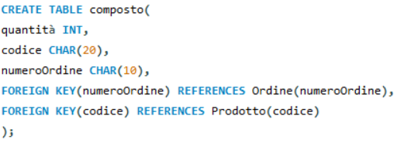

***DESCRIZIONE SINTETICA***

Lo scopo del progetto è quello di creare una base di dati che sia in grado di gestire un’azienda di e-commerce di elettronica. L’assetto principale degli articoli trattati dall’azienda è rappresentato dalle seguenti categorie:

* Componentistica PC
* Smartphone
* PC portatili

Il database permetterà ad un cliente di visualizzare tutti i prodotti divisi per genere ed effettuare un ordine. Per il pagamento dell’ordine si offre la possibilità di scegliere come metodo di pagamento carta di credito, PayPal o contrassegno. Di ogni prodotto è nota l’azienda costruttrice e il magazzino nel quale è conservato.

***DESCRIZIONE SPECIFICA***

Si vuole modellare un sistema per la gestione di un E-COMMERCE DI ELETTRONICA. Ciascun cliente è identificato dall’email, nome, cognome, città, password, provincia, via, numero civico e cap; Il cliente può effettuare uno o più ordini, ad ognuno dei quali è associato un solo pagamento. Ogni ordine è identificato univocamente dal numero dell’ordine, dall’importo dell’ordine, dalla data in cui avviene quest’ultimo, dal numero dei prodotti presenti nell’ordine e inoltre ha un proprio stato di elaborazione. Per un pagamento sono noti valuta, importo, data pagamento e un ID univoco. Nel caso di un pagamento con carta di credito, bisogna tener traccia dell’intestatario, del numero della carta e della data di scadenza di quest’ultima; nel caso di un pagamento con contrassegno sono noti la via, la provincia, il cap, la città e il numero civico; nel caso di un pagamento con Paypal, sono noti l’ID account, email e password. A ciascun ordine sono ovviamente associati dei prodotti; Per ogni prodotto sono noti codice identificativo, nome, prezzo e genere. I prodotti sono fabbricati da un’azienda costruttrice (identificata univocamente da un ID) la quale ha un gestore; un gestore, identificato da un ID, può essere un ente, per cui si vuole memorizzare la ragione sociale, oppure una persona, per cui si vuole memorizzare il codice fiscale. Ogni prodotto è conservato in un magazzino, per il quale è noto un ID e la disponibilità.

***GLOSSARIO***

Paypal: metodo di pagamento.

Pagamento con contrassegno: metodo di pagamento.

Carta di credito: metodo di pagamento.

Valuta: termine generico che designa le monete in circolazione in un paese.

***SCHEMA ER/EER***

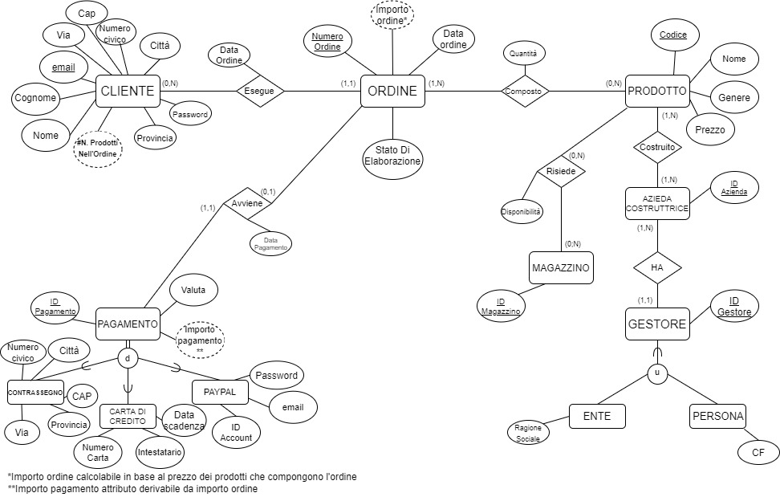

***DIZIONARIO DEI DATI***

|  |  |  |  |
| --- | --- | --- | --- |
| *ENTITÁ* | *DESCRIZIONE* | *ATTRIBUTI* | *IDENTIFICAZIONE* |
| CLIENTE | Individuo che utilizza i servizi dello store online | Via, numero civico, cap, provincia, password,  email, Cognome, Nome, città | email |
| PAGAMENTO | Trasferimento di una somma di denaro in cambio di un bene materiale | ID pagamento, valuta, importo pagamento** | ID pagamento |
| CONTRASSEGNO | Modalità di pagamento di una merce trasportata | Via, provincia, cap, numero civico, città |  |
| CARTA DI CREDITO | Strumento di pagamento elettronico | Intestatario, Numero carta, data scadenza |  |
| PAYPAL | Servizio di pagamento digitale | Password, email, ID Account |  |
| ORDINE | Richiesta di una merce | Numero ordine, Importo ordine*, Data ordine, Stato Di Elaborazione, #Numero Prodotti Nell’Ordine | Numero ordine |
| PRODOTTO | Bene materiale | Codice, Nome, Genere, Prezzo | Codice |
| AZIENDA COSTRUTTRICE | Organismo composto di persone e beni, diretto al raggiungimento di un fine economico tramite la produzione di beni | ID Azienda | ID Azienda |
| GESTORE | Amministratore di beni o affari per conto di terzi | ID Gestore | ID Gestore |
| ENTE | Istituzione fornita di personalità giuridica | Ragione Sociale |  |
| PERSONA | Singolo che gestisce un’azienda | CF |  |
| MAGAZZINO | Locale adibito a deposito di merci e materiali vari | ID Magazzino | ID Magazzino |

|  |  |  |  |
| --- | --- | --- | --- |
| *RELAZIONE* | *DESCRIZIONE* | *ENTITÁ COINVOLTE* | *ATTRIBUTI* |
| AVVIENE | Associa un ordine ad un pagamento | Ordine (0,1),  Pagamento (1,1) | Data pagamento |
| ESEGUE | Associa un cliente ad un ordine | Ordine (1,1),  Cliente (0,N) | Data ordine |
| COMPOSTO | Associa un ordine ad un prodotto | Ordine (1,N),  Prodotto (0,N) |  |
| COSTRUITO | Associa un prodotto ad un’azienda costruttrice | Prodotto (1,N),  Azienda costruttrice (1,N) |  |
| RISIEDE | Associa un prodotto ad un magazzino | Prodotto (0,N)  Magazzino (0,N) | Disponibilità |
| HA | Associa un’azienda costruttrice ad un gestore | Azienda Costruttrice (1,N), Gestore (1,1) |  |

***ELENCO DELLE PROCEDURE***

OP1: Inserimento prodotto

OP2: Inserimento azienda costruttrice

OP3: Inserimento magazzino

OP4: Inserimento nuovo pagamento relativo ad un ordine

OP5: Inserimento nuovo gestore

OP6: Inserimento nuovo account PayPal

OP7: Stampa numero di prodotti nell’ordine

OP8: Aggiorna prezzo di un prodotto

OP9: Aggiorna stato ordine

OP10: Visualizza importo relativo ad un pagamento

OP11: Cancellazione di un prodotto

OP12: Inserimento prodotto in un ordine

***PREVISIONI SUL CARICO APPLICATIVO***

TAVOLA DELLE OPERAZIONI

|  |  |  |
| --- | --- | --- |
| *OPERAZIONI* | *TIPO* | *FREQUENZA* |
| OP1 | I | 20/giorno |
| OP2 | I | 1/mese |
| OP3 | I | 2/mese |
| OP4 | I | 15/giorno |
| OP5 | I | 2/mese |
| OP6 | I | 10/giorno |
| OP7 | B | 1/mese |
| OP8 | I | 10/giorno |
| OP9 | I | 50/giorno |
| OP10 | I | 5/mese |
| OP11 | I | 5/mese |
| OP12 | I | 5/giorno |

TAVOLA DEI VOLUMI

|  |  |  |
| --- | --- | --- |
| *CONCETTO* | *TIPO* | *VOLUME* |
| CLIENTE | E | 10000 |
| PAGAMENTO | E | 6000 |
| CONTRASSEGNO | E | 2000 |
| CARTA DI CREDITO | E | 2000 |
| PAYPAL | E | 2000 |
| ORDINE | E | 6000 |
| PRODOTTO | E | 25000 |
| AZIENDA COSTRUTTRICE | E | 40 |
| GESTORE | E | 12 |
| ENTE | E | 6 |
| PERSONA | E | 6 |
| MAGAZZINO | E | 5 |
| Avviene | R | 6000 |
| Esegue | R | 6000 |
| Composto | R | 6000 |
| Costruito | R | 40 |
| Risiede | R | 5 |
| Ha | R | 12 |

CASO MEDIO

NB: Sono stati utilizzati frammenti dello schema al fine di migliorare la leggibilità.

**Frammento 1**

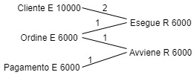

**Frammento 2**

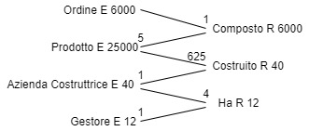

**Frammento 3**



***RISTRUTTURAZIONE***

ANALISI DELLE RIDONDANZE

Ridondanza individuata: attributo “#n. prodotti nel carrello” dell’entità Cliente.

TAVOLA DELLE OPERAZIONI

Le operazioni che coinvolgono l’attributo ridondante sono OP1 e OP12.

Memoria occupata: Considerando 2 byte per memorizzare il dato “#n. prodotti nel carrello”, in totale 2*10000 = 20000 byte.

L’analisi tiene conto dei seguenti parametri:

1. Ogni operazione in LETTURA (L) esegue 1 accesso alla memoria.
2. Ogni operazione in SCRITTURA (S) esegue 2 accessi alla memoria.

Operazioni CON l’attributo ridondante:

|  |  |
| --- | --- |
| OP7  CLIENTE E 10000 L | OP12  PRODOTTO E 1 S  COSTRUITO E 1*625 S  COMPOSTO R 5 S  ORDINE E 5 S  ESEGUE R 5 S  CLIENTE E 5 L  CLIENTE E 5 S |
| Totale accessi: 10000  Totale con frequenza: 10000*1=10000 | Totale accessi: 1297  Totale con frequenza: 1297*5=6485 |

Operazioni SENZA l’attributo ridondante:

|  |  |
| --- | --- |
| OP7  ORDINE E 6000 L  COMPOSTO R 6000*1 L | OP12  PRODOTTO E 1 S  COSTRUITO R 1*625 S  COMPOSTO R 1*5 S |
| Totale accessi: 12000  Totale con frequenza: 12000*1=12000 | Totale accessi: 1262  Totale con frequenza: 1262*5=6310 |

Totale del **con**=16485 Totale del **senza**=18310

In definitiva, **non conviene mantenere** il dato ridondante poiché anche se le operazioni con il **con** sarebbero minori, nel caso dell’OP12 (che è di tipo interattiva e non batch a differenza di OP7) si ha un numero di accessi minori e l’operazione è molto più frequente rispetto a OP7.

ELIMINAZIONE DELLE GENERALIZZAZIONI

All’interno dello schema EER sono presenti le seguenti gerarchie:

1. 2.

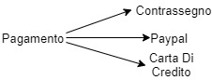 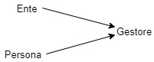

Le soluzioni individuate per eliminare le generalizzazioni sono:

1. Accorpare l’entità Pagamento nelle tre entità Contrassegno, Paypal e Carta di credito.
2. Accorpare le entità Persona ed Ente nell’entità Gestore.

Tale scelta è stata fatta tenendo conto del fatto che la gerarchia 1 consiste in una generalizzazione totale mentre nella gerarchia 2 le operazioni non fanno molta distinzione tra le occorrenze e gli attributi.

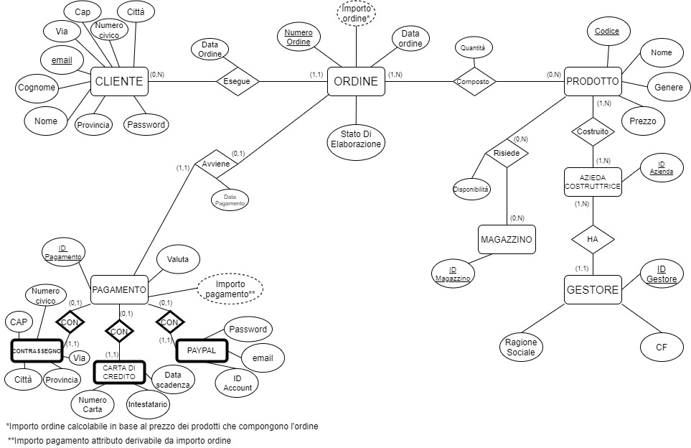

***GENERAZIONE SCHEMA RELAZIONALE***

CLIENTE (email, password, nome, cognome, città, provincia, CAP, via, numero civico)

PAGAMENTO (ID pagamento, valuta, importo, data pagamento, Ordine.numeroOrdine↑)

CONTRASSEGNO (via, cap, numero civico, città, provincia, Pagamento**.**ID pagamento↑)

CARTA DI CREDITO (numero carta, Pagamento**.**ID pagamento↑, intestatario, data scadenza)

PAYPAL (ID account, email, password, Pagamento**.**ID pagamento↑)

ORDINE (numero ordine, data ordine, importo ordine, Cliente.email↑, Stato di elaborazione)

PRODOTTO (codice, nome, genere, prezzo)

AZIENDA COSTRUTTRICE (ID azienda)

GESTORE (ID gestore, codice fiscale, ragione sociale, AziendaCostruttrice.IDazienda↑)

MAGAZZINO (ID magazzino)

Composto (Ordine**.**Numero ordine↑, Prodotto**.**Codice↑, quantità)

Costruito (Prodotto**.**Codice↑, Azienda costruttrice**.**IDazienda↑)

Risiede (Prodotto**.**Codice↑, Magazzino**.**ID magazzino↑, disponibilità)

***NORMALIZZAZIONE***

|  |  |  |  |
| --- | --- | --- | --- |
| *NOME SCHEMA* | VIOLAZIONE 1NF | VIOLAZIONE 2NF | VIOLAZIONE 3NF |
| CLIENTE | Nessuna | Nessuna | Nessuna |
| PAGAMENTO | Nessuna | Nessuna | Nessuna |
| CONTRASSEGNO | Nessuna | Nessuna | Nessuna |
| CARTA DI CREDITO | Nessuna | Nessuna | Nessuna |
| PAYPAL | Nessuna | Nessuna | Nessuna |
| ORDINE | Nessuna | Nessuna | Nessuna |
| PRODOTTO | Nessuna | Nessuna | Nessuna |
| AZIENDA COSTRUTTRICE | Nessuna | Nessuna | Nessuna |
| GESTORE | Nessuna | Nessuna | Nessuna |
| ENTE | Nessuna | Nessuna | Nessuna |
| PERSONA | Nessuna | Nessuna | Nessuna |
| MAGAZZINO | Nessuna | Nessuna | Nessuna |
| Avviene | Nessuna | Nessuna | Nessuna |
| Esegue | Nessuna | Nessuna | Nessuna |
| Composto | Nessuna | Nessuna | Nessuna |
| Costruito | Nessuna | Nessuna | Nessuna |
| Risiede | Nessuna | Nessuna | Nessuna |
| Ha | Nessuna | Nessuna | Nessuna |

***CREAZIONE DATABASE CON MYSQL***

Listato delle istruzioni SQL:

|  |  |
| --- | --- |
| *ISTRUZIONE* | *DESCRIZIONE* |
| Create database ecommerce; | Creazione del database e-commerce |
| create user'gabriele/martino/giacomo'@'localhost'identified by'gabriele/martino/giacomo'; | Creazione dell’utente gabriele con password gabriele/martino/giacomo. |
| GRANT ALL PRIVILEGES ON ecommerce.* TO'gabriele/martino/giacomo'@'localhost'; | Assegnazione di tutti i privilegi sul database ecommerce all’utente gabriele/martino/giacomo. |
| mysql -u gabriele/martino/giacomo -p; | Login in MYSQL come gabriele/martino/giacomo. |
| use ecommerce; | Utilizzare il database ecommerce. |

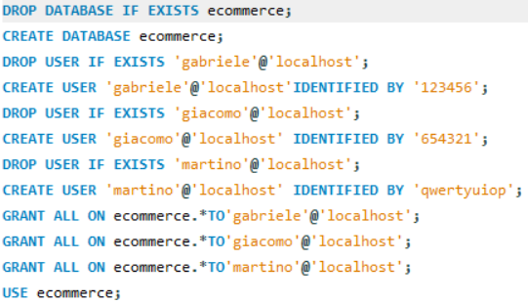**ISTRUZIONI SQL PER LA CREAZIONE DELLE TABELLE**

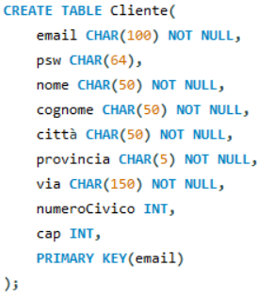

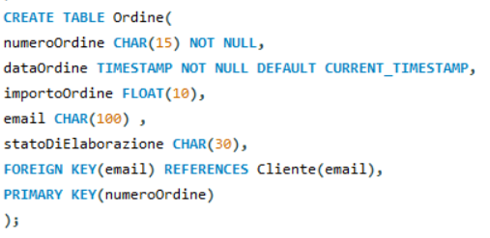

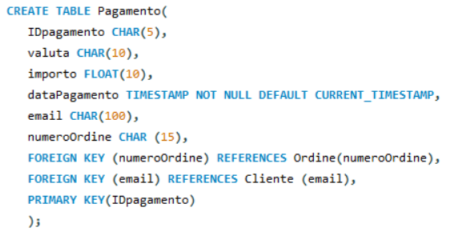

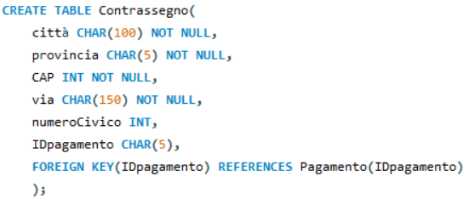

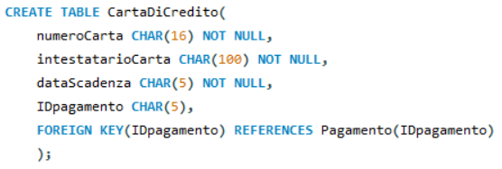

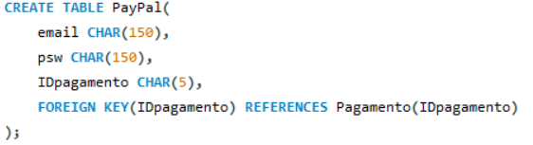

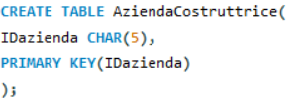

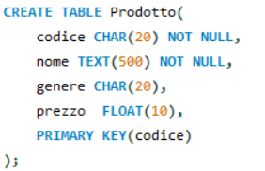

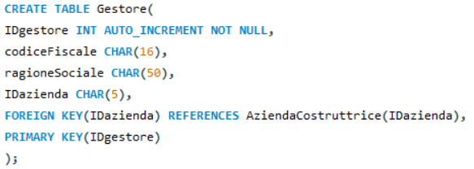

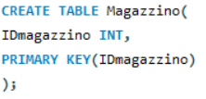

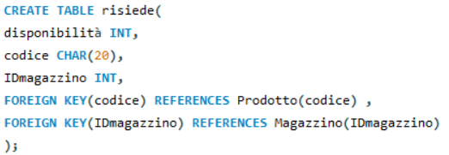

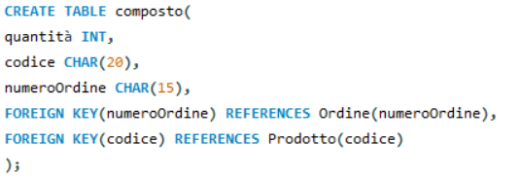

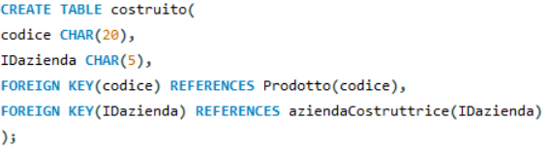

***TEST DELL’APPLICAZIONE, SCREENSHOT ESECUZIONE QUERY IMPLEMENTATE***

MENU’ APPLICAZIONE

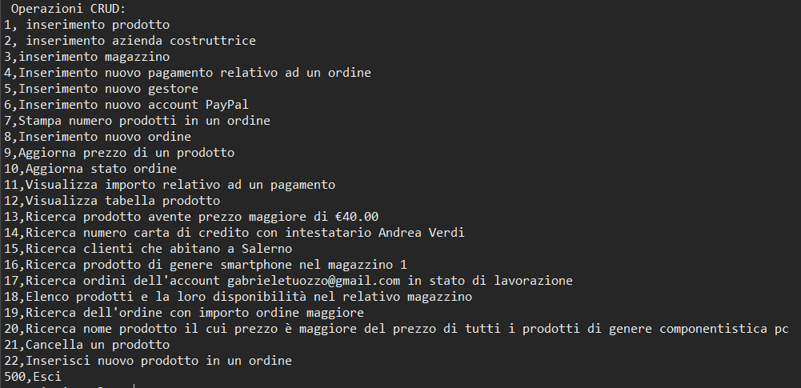

QUERY



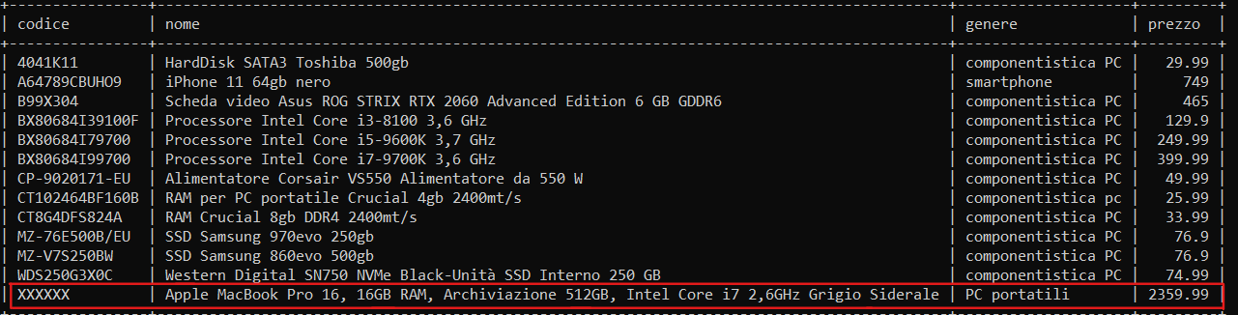

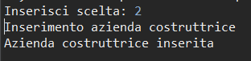

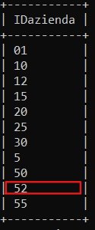

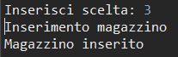

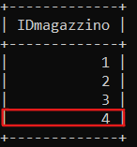



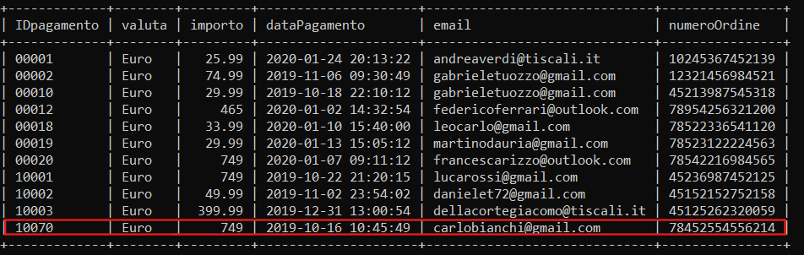

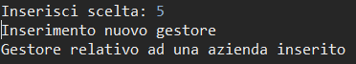

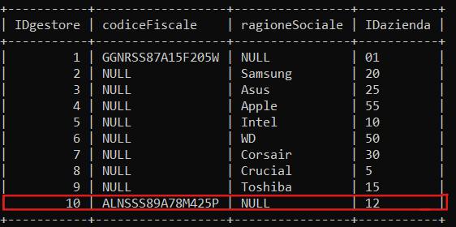

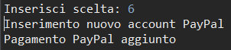

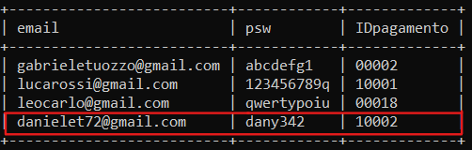

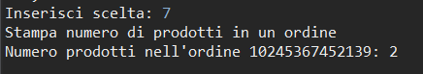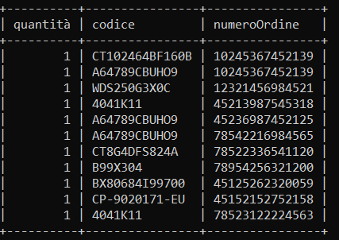

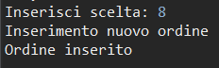

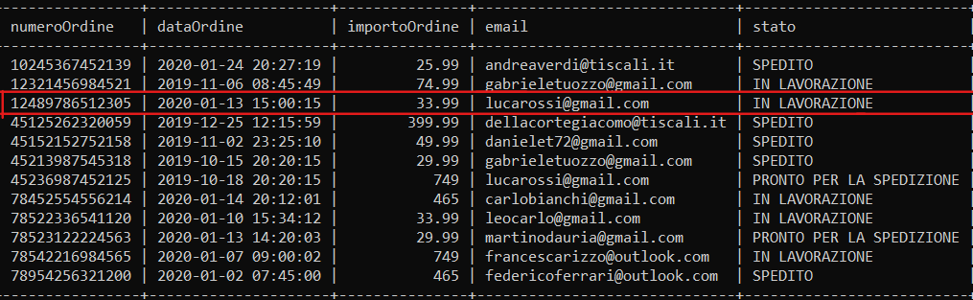

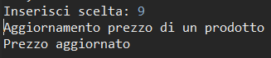

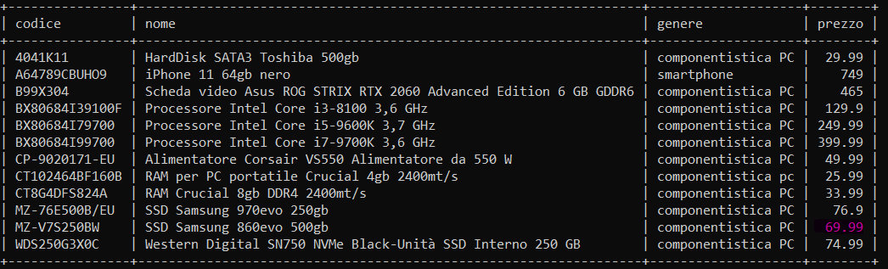

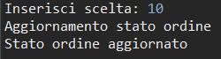

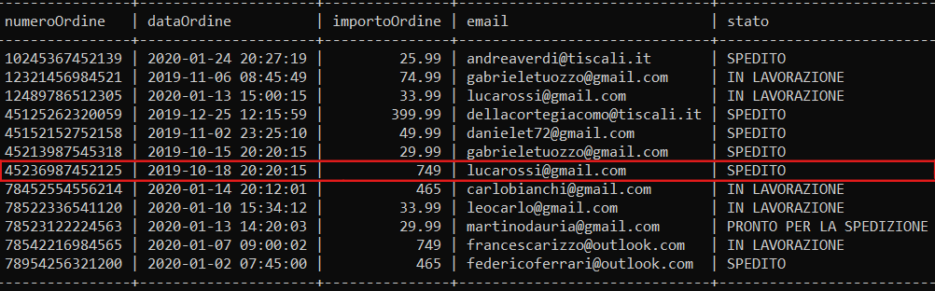

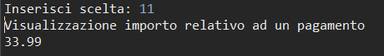

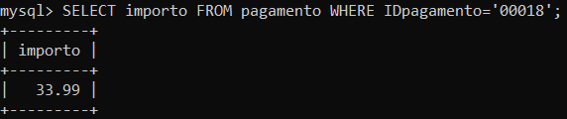

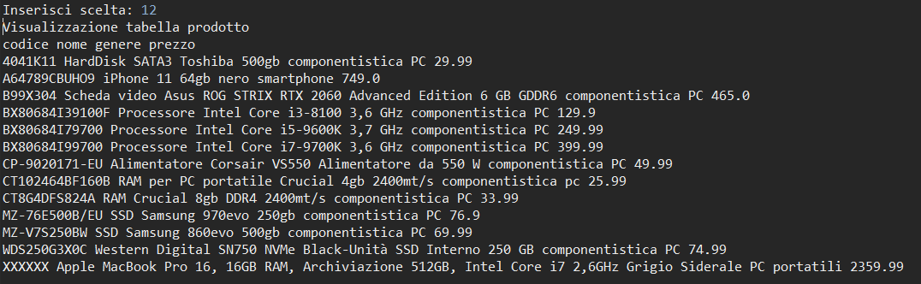

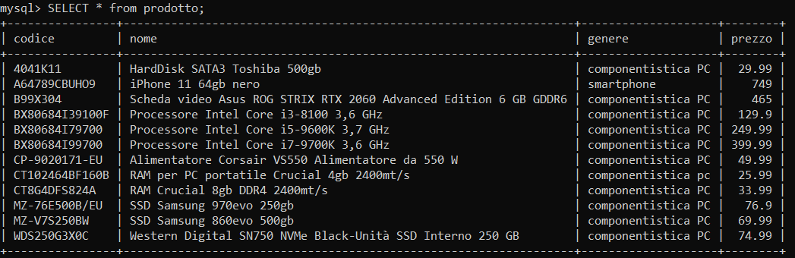

*Questa query potrebbe mostrare un prodotto in più nel caso sia eseguita dopo OP1.

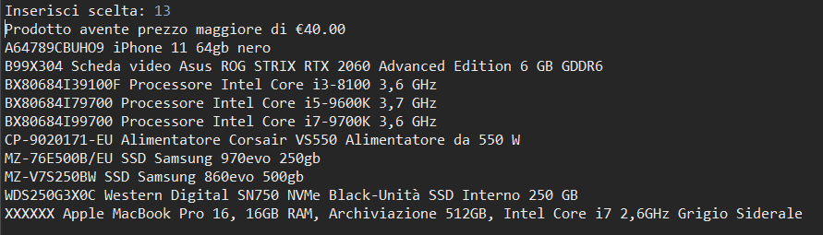

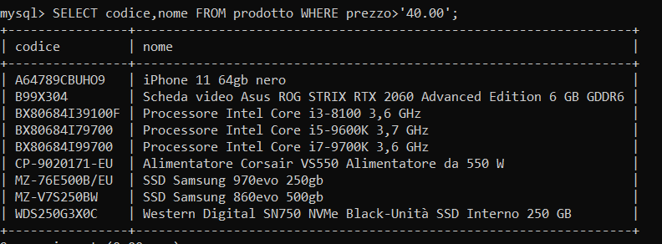

*Questa query potrebbe mostrare un prodotto in più nel caso sia eseguita dopo OP1.

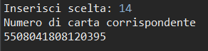

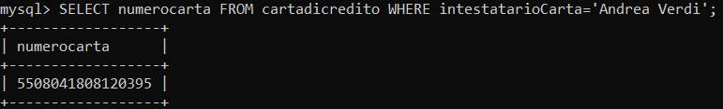

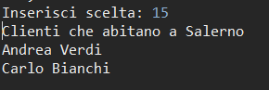

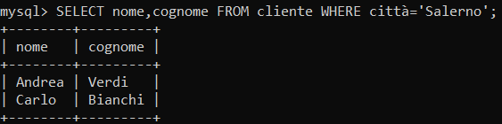

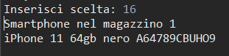

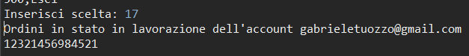

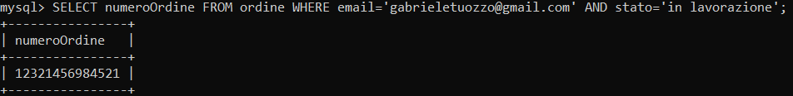

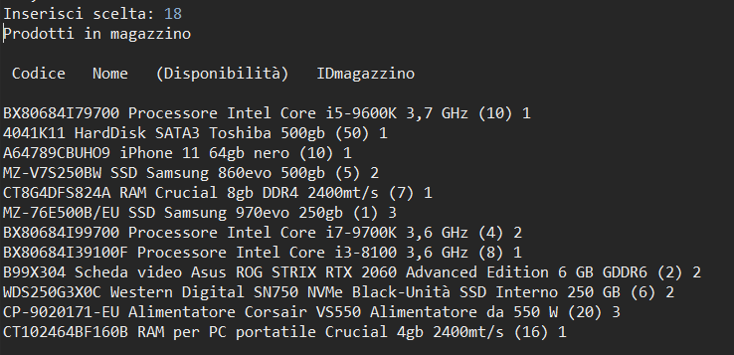

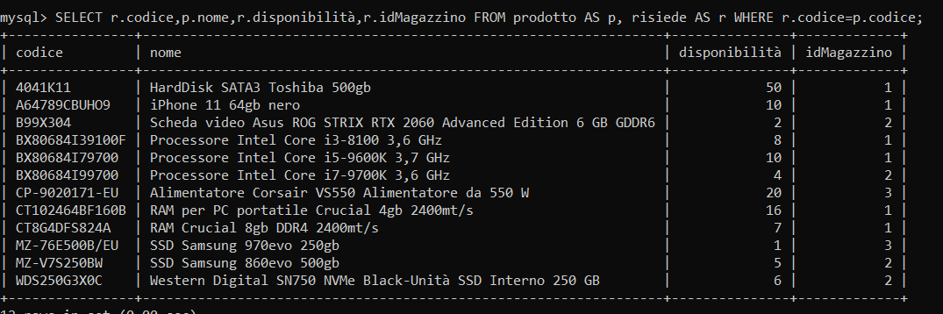*Questa query potrebbe mostrare un prodotto in più nel caso sia eseguita dopo OP1.

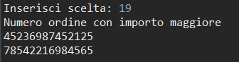

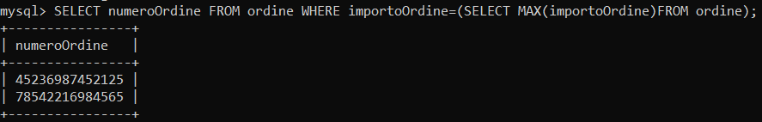

*I due ordini hanno importo uguale.

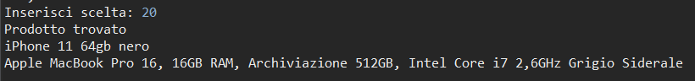

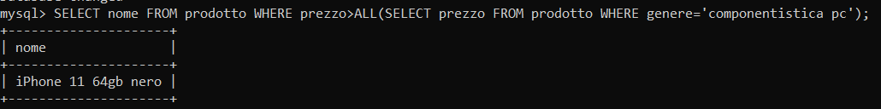

*Questa query potrebbe mostrare un prodotto in più nel caso sia eseguita dopo OP1.

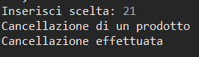

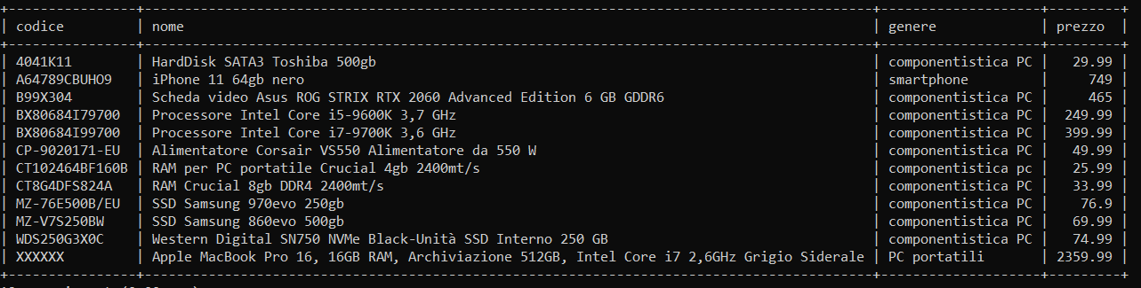

*Questa query cancella il prodotto “Processore Intel Core i3-8100 3,6 GHz”

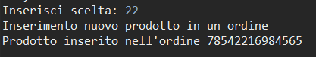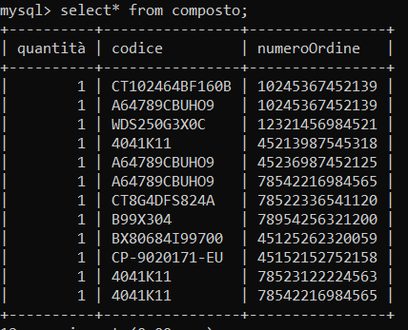

*Il prodotto inserito è il prodotto con codice 4041K11